FRA-3101

Découvrir des personnages intéressants

Denis Villeneuve
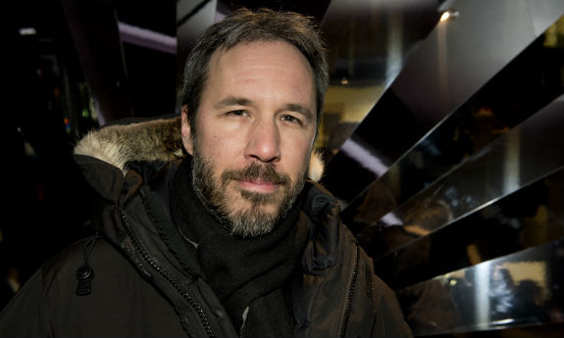

dossier de presse
Auteurs : Andréane Boyer, Catherine Miron, Étienne Ostiguy
Janvier 2016

Son état civil
- Nationalité : Canadien
- Naissance : 3 octobre 1967 (Trois-rivières, Québec - Canada)
- Âge : 48 ans

Sa biographie

Né à Gentilly, près de Trois-Rivières, au Québec, Denis Villeneuve étudie les sciences au Cégep et le cinéma à l'Université du Québec à Montréal. En 1991, il remporte la Course Europe-Asie avec ses reportages audacieux. Le concours permet au gagnant de réaliser un film avec l’aide de l'Office national du film (ONF). Après avoir accompagné Pierre Perrault dans le Grand Nord pour son tout dernier film, Cornouailles, Villeneuve réalise donc son premier court-métrage sur le thème du multiculturalisme. Tourné en Jamaïque, REW FFWD raconte l'histoire d'un photographe retenu dans un ghetto réputé dangereux après une panne. Forcé d'attendre que son automobile soit réparée, il se replie sur lui-même, sous le choc. Ce qu’il découvre est à mille lieux des images d'Épinal du pays. Sa carrière de photographe va en être bouleversée. Parallèlement, le jeune cinéaste tourne des vidéoclips (dont certains sont primés) notamment avec Daniel Bélanger et Beau Dommage.
En 1998, il écrit et réalise son premier long métrage, Un 32 août sur Terre, qui est présenté au Festival de Cannes dans la section Un Certain Regard et dans trente-cinq festivals internationaux. Le film relate un voyage initiatique dans le désert de sel de Salt Lake City. Après un accident de voiture, Simone ne veut plus qu’une chose, un enfant, elle quitte alors son travail, annule ses projets. Dans le rôle du père porteur, son meilleur ami Philippe est précipitamment commis d'office. C’est donc avec lui qu’elle partira à Salt Lake City. En 2000, son deuxième long métrage, Maelström est présenté dans une quarantaine de festivals (dont Sundance et Toronto) et remporte des dizaines de prix. Il révèle Marie-Josée Croze au grand public. L’actrice y interprète Bibiane, jeune femme de 25 ans qui, un soir, fauche un passant. Apeurée, elle s'enfuit. L'homme rentre chez lui et meurt paisiblement dans sa cuisine. Mais la vie de Bibiane ne tarde pas à se transformer en chaos lorsqu'elle fait la connaissance d'Évian, un homme, beau et peu loquace, et qui n'est autre que le fils de l'homme qu'elle a écrasé. Elle devra naviguer entre son amour pour Évian et son désir de lui avouer la vérité. Le film remporte un vif succès au Québec.
En 2008, Denis Villeneuve présente Next Floor, un court métrage des plus étranges : au cours d'un opulent et luxueux banquet, onze convives, servis sans retenue par une horde de valets et de serviteurs attentionnés, participent à un étrange rituel aux allures de carnage gastronomique. L’univers absurde et grotesque séduit et le court métrage remporte le prix du meilleur court-métrage à la semaine de la critique à Cannes. Désormais reconnu aussi bien au Québec que sur le vieux continent, Denis Villeneuve s’attelle à un projet qui s’inspire de l’univers de Gus Van Sant. Dans Polytechnique, la tuerie commise dans l’école scientifique au Québec, le 6 décembre 1989, est contée à travers les regards de deux survivants, Valérie et François. Construit à partir de témoignages de survivants et des familles, le film relate les quelques heures avant le drame imaginé par Marc Lépine, qui affirmait combattre le féminisme. Les 14 victimes étaient toutes des femmes. Commentant cet acte étrange commis contre les femmes, le réalisateur avoue que le monde féminin l’intrigue et l’inspire : "C'est étrange quand même, quand j'ai fini Maelström, j'ai dit bon, c'est fini les films sur les filles. Avec Polytechnique, je refais un film sur la condition féminine et avec Incendies, sur la femme au Moyen-Orient."
En effet, en 2010, il enchaîne donc avec l'adaptation cinématographique d'Incendies, la pièce à succès de Wajdi Mouawad. Le film raconte comment deux frères et sœurs sont amenés à retourner sur les traces de leur mère qui vient de mourir et à exhumer le passé. Ils partent tous les deux au Moyen Orient et vont sillonner le pays sur la piste d’une mère bien loin de celle qu’ils ont connue. A la suite de ce succès critique, le metteur en scène enchaine avec deux thriller de qualité et portés par Jake Gyllenhaal : tout d'abord Enemy, où un professeur découvre son sosie parfait en la personne d’Anthony, un acteur fantasque, et ensuite Prisoners, dont la qualité et le sujet rappellent les meilleurs films de tueurs en série. Réalisé avant, le premier sort en salles après le second.
Très actif, Denis Villeneuve présente en 2015 à Cannes en Compétition Officielle son nouveau long métrage, Sicario, porté par les stars Emily Blunt, Benicio Del Toro et Josh Brolin. Il s'agit d'un thriller/policier centré sur la lutte contre d'impitoyables cartels de drogue.
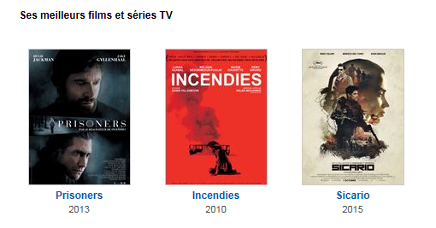

Publié le 26 février 2011 à 05h00 | Mis à jour le 26 février 2011 à 07h23
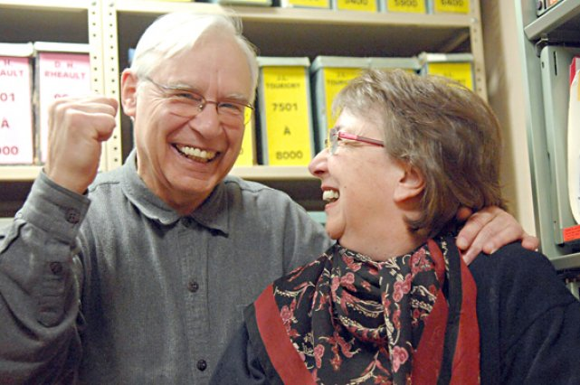
Les parents de Denis Villeneuve, le notaire Jean Villeneuve et Nicole Demers, dans la voûte qui a servi de modèle pour Incendies.

Normand Provencher
On s'en doute, Jean Villeneuve et Nicole Demers seront au comble de la nervosité, demain soir, alors que leur fils Denis foulera le tapis rouge le plus couru du monde du cinéma, en route vers le possible Oscar du meilleur film en langue étrangère.
Si le raz-de-marée Incendies a bouleversé la vie du cinéaste de 43 ans, il a créé un fort sentiment de fierté chez ce sympathique couple au grand sens de l'humour et uni par une belle complicité. Jamais aurait-il pensé que son garçon, de nature plutôt réservée, se rendrait aussi loin.
En ce petit matin de février, à Gentilly, patelin de 3500 habitants situé à une vingtaine de minutes de Trois-Rivières, Jean Villeneuve et sa femme reçoivent le Soleil dans le bureau de notaire du premier, à deux jets de pierre de la résidence familiale où ils ont élevé leurs quatre enfants, deux gars, deux filles.
La conversation coule de source. Les souvenirs remontent à la surface, des faits, des dates. Le couple, terre à terre, n'est pas du genre à se faire son cinéma. Ici et là, au gré des échanges, on devine les traits de caractère qui ont forgé celui du fils.
«Denis, c'est un mélange des deux, lance la mère, mais je reconnais chez lui mon côté fantaisiste, l'amour des arts, le côté aventurier et globe-trotter. Pour la ténacité et la persévérance au travail, c'est Jean tout craché. Mais sa carrière, il la doit à lui tout seul, on n'a rien fait de particulier.»
Derrière son bureau, les bras croisés sur la poitrine, le père besogneux et à l'oeil vif renchérit : «Moi, le travail, c'est sacré. J'ai toujours dit à mes quatre enfants : "Si tu fais quelque chose, fais-le bien."»
Inquiétude
Les parents Villeneuve ne le cachent pas, ils se sont fait du mauvais sang lorsque leur fils cadet a décidé de faire carrière en cinéma. Jamais ne lui ont-ils mis des bâtons dans les roues, mais ils craignaient des lendemains difficiles.
«Je l'avoue, j'étais inquiet pour des raisons financières. Je me demandais comment il allait pouvoir vivre. Disons que je n'ai plus cette inquiétude...» lance-t-il dans un grand éclat de rire.
«Comme toute carrière artistique, l'issue est souvent incertaine, reprend Mme Villeneuve. Mais je disais aux enfants : "Faites ce que vous voulez." Après tout, Gilles Vigneault a bien quitté Natashquan pour faire carrière. Rock Demers [le producteur des Contes pour tous] a quitté Sainte-Cécile-de-Lévrard [près de Gentilly]. Pas besoin d'habiter Montréal ou New York pour avoir une belle carrière.»
Jean Villeneuve et Nicole Demers ont beau chercher, la passion du cinéma de Denis ne se trouvait pas dans leurs gènes. «J'avais vu Star Wars avec les gars, mais pas plus que ça», lance M. Villeneuve, qui enchaîne aussitôt avec une anecdote conjugale. «Notre première sortie avec celle qui allait devenir ma future, c'était au cinéma de Gentilly. C'était en 1962, j'avais 17 ans. Nous étions allés voir Tarzan le magnifique...»
Pour l'adaptation de la pièce de Wajdi Mouawad, Denis Villeneuve n'a pas eu à chercher très loin pour obtenir des informations sur le notariat, métier du personnage interprété par Rémy Girard. Et qui, curieux hasard, se prénomme... Jean.
La voûte du paternel a d'ailleurs servi de modèle à la directrice artistique du film, André Line Beauparlant. «Au cinéma ou à la télé, les notaires sont souvent des caricatures, des vieux "ratatinés". Pour une fois qu'on en montre un sérieux et compétent.»
Compréhension de l'humanité
Depuis que son rejeton roule sa bosse comme cinéaste, le couple Villeneuve a évidemment vu tous ses films, du court-métrage Rewind Fast Forward à Incendies, en passant par le collectif Cosmos, en 1996, et toutes les vidéos de La course Europe-Asie, en 1990-1991, qui avait contribué à le faire connaître.
Mme Villeneuve a vu Incendies trois fois. Une première fois à la première du film, au Cinéma Impérial, à Montréal. Une deuxième, un jeudi après-midi au Cinéma Cartier, à Québec (histoire de le revoir en même temps que Denis et sa soeur, alors réunis à la première parisienne); une troisième à Trois-Rivières. D'une fois à l'autre, Mme Villeneuve découvre un nouveau détail sur le travail de son fils.
«La grande force du cinéma de Denis, c'est sa sensibilité à l'égard de ses personnages», mentionne la fière maman. «Sa compréhension de l'humanité m'impressionne beaucoup.»
Entre incrédulité et admiration
Au sujet du parcours exceptionnel de son fils et de sa présence à Los Angeles, les sentiments du couple Villeneuve oscillent entre incrédulité et admiration. «Ce n'est pas encore réel, mais je commence à penser qu'il peut l'avoir [l'Oscar]», lance la dame.
Et en cas de victoire, qu'espèrent-ils de son discours de remerciements? «Un film, ça ne se fait pas tout seul, alors il va sans doute avoir quelques mots pour son équipe. Il faudrait peut-être lui rappeler de dire quelques mots en français...» conclut M. Villeneuve, soucieux de ses racines.

21 août 2015 à 11h03, Elizabeth Lepage-Boily
Alors que le réalisateur québécois était en tournage à Saint-Fabien avec l’équipe du film Story of Your Life, il a décidé d’aider la famille de Stéphanie Boulanger et d’Émilie Berger, qui sont décédées dans un tragique accident de la route le 7 août dernier.
Le Journal de Montréal rapporte que le réalisateur d’Incendies a posé un beau geste cette semaine alors qu’il a remis un chèque de 3 500 $ à un fonds d’aide mis sur pied pour soutenir financièrement les victimes de l’accident de Beaumont. De ce montant, 1 000 $ provient directement de la poche du cinéaste et le reste a été récolté auprès de l’équipe de tournage.Rappelons que le 7 août dernier, Stéphanie Boulanger et sa fille de neuf ans, Émilie Berger, sont décédées tragiquement dans un accident de la route. Les deux autres enfants de Stéphanie, âgés de 6 et 13 ans, ont été également blessés gravement dans l’accident et sont toujours hospitalisés à Montréal.
L’argent remis par Villeneuve et l’équipe du film américain Story of Your Life a notamment permis de « payer le buffet à la réception qui a suivi les funérailles » a révélé Patrick Berger, l’ex conjoint de la victime au Journal. La production avait loué la salle communautaire pour le tournage du film, mais a décidé d’annuler sa dernière journée afin que la famille endeuillée puisse utiliser la pièce pour les obsèques.
Dans le film Story of Your Life, le champ en bordure de la route 132 où s’est installée l’équipe représentera un secteur de l’État du Montana où atterrit une soucoupe volante. Le long métrage, qui mettra en vedette Jeremy Renner, Amy Adams et Forest Whitaker, prendra l’affiche en 2016.

